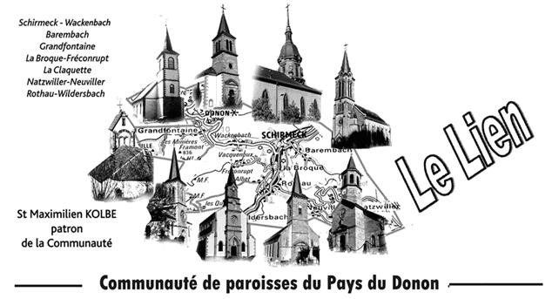

OCTOBRE 2019

Diocèse de Strasbourg

VENEZ NOMBREUX !

Dans l’éditorial du mois dernier, je faisais allusion à l’avenir du doyenné de Schirmeck/Saâles dont les 3 communautés de paroisses sont appelées à en former une seule. Je vous informais que les 3 curés avaient rencontré le chanoine Hubert Schmitt, vicaire général, chargé du réaménagement du diocèse. Nous allons entrer dans une deuxième étape au cours de laquelle le vicaire général viendra à votre rencontre, chers paroissiens, chères paroissiennes.

Une première rencontre est fixée :

Lundi 14 octobre 2019 à 19h30

Salle des fêtes de la Broque (à côté de l’ancien Carrefour)

Le Chanoine Schmitt sera à votre écoute, pour découvrir la communauté de paroisses. Vous pourrez aussi lui partager vos convictions. Nous terminerons par un verre de l’amitié.
La même semaine il se rendra dans les deux autres communautés.

Venez nombreux !

Marc Steck

UN MOIS EXTRAORDINAIRE

Le Pape François a proclamé un Mois Missionnaire Extraordinaire en octobre 2019 avec comme objectif « de susciter une plus grande prise de conscience de la missio ad gentes et de reprendre avec un nouvel élan la transformation missionnaire de la vie et de la pastorale ». Le mois se vivra sous la devise « Baptisés et envoyés : l’Église du Christ en mission dans le monde ».
Les paroisses de notre diocèse, mais aussi les mouvements, les congrégations, les divers groupes et communautés sont invités à faire du Mois missionnaire d’octobre 2019 un mois extraordinaire. Chaque baptisé est invité, de manière personnelle, mais aussi au sein de sa communauté, à prendre pleinement conscience de son propre mandat missionnaire. Chacun a une mission : pour son entourage et pour le monde entier.
Le Mois Missionnaire Extraordinaire d’octobre 2019 est une occasion unique de fédérer nos forces pour la mission, ici et ailleurs. Je souhaite de tout cœur que, durant ce mois, que chaque baptisé puisse se sentir envoyé en mission et encouragé à vivre pleinement son baptême !
J’encourage chacun à proposer des initiatives missionnaires à son curé, à son Équipe d’Animation Pastorale, à son mouvement, à sa congrégation, à sa communauté, à son diocèse. Vous trouvez sur le site du diocèse des ressources très diverses pour vivre ce Mois Missionnaire Extraordinaire dans vos paroisses ou groupes. Vous pouvez présenter vos idées et annoncer vos projets à l’adresse suivante : labomission@cathoformation.alsace.
Soyez bénis !
+ Mgr Luc Ravel Archevêque de Strasbourg

PRIERE POUR LE MOIS MISSIONNAIRE EXTRAORDINAIRE
OCTOBRE 2019

Dieu notre Père,
Ton Fils Unique Jésus-Christ
Ressuscité d’entre les morts
A confié à Ses disciples Sa mission :
« Allez ! De toutes les nations faites des disciples ». (Mt28,19)
Tu nous rappelles que par le baptême
Nous participons tous à la mission de l’Eglise.
Par le don de Ton Esprit-Saint, accorde-nous la grâce
D’être témoins de l’Evangile,
Courageux et ardents,
Pour que la mission confiée à l’Eglise,
Soit poursuivie en trouvant des expressions nouvelles et efficaces
Qui apportent la vie et la lumière au monde.
Aide-nous à faire en sorte que tous les peuples
Puissent rencontrer l’amour sauveur et la miséricorde
De Jésus-Christ, notre Seigneur et notre Dieu,
Qui vit et règne avec Toi, dans l’unité du Saint-Esprit,
Maintenant et pour les siècles des siècles.

Pape François

CALENDRIER LITURGIQUE

OCTOBRE 2019

Mardi 01.10 : 18h Schirmeck Messe à l’église
Jeudi 03.10 : 18h La Broque Messe au presbytère
Vendredi 04.10 : Natzwiller Communion des malades et personnes âgées
10h Schirmeck Culte à la Maison de Retraite
14h30 Rothau Messe à la Maison de Retraite
Samedi 05.10 : 18h Wackenbach Messe †Maurice LEBOUBE
†† Pour 2 défuntes d’une famille ††Robert et Juliette WIBERT et famille
Dimanche 06.10 : 10h La Broque Messe ††fam. HORN-GRISNAUX
†Daniel MALHERBE
11h La Broque Baptême de Maël SCHMELTZ
Mardi 08.10 : 18h Schirmeck Messe à l’église
Jeudi 10.10 : 17h30 Barembach Chapelet + Messe
Samedi 12.10 : 18h La Broque Messe pour la Communauté Portugaise
18h Rothau
Dimanche 13.10 : 9h30 Schirmeck Messe †Suzanne GERE †Marie-Yvonne
BOLLE
Mardi 15.10 : 14h30 Rothau Culte à la Maison de Retraite
18h Schirmeck Messe à l’église
Jeudi17.10 : 18h La Broque Messe au presbytère
Samedi 19.10 : 11h Natzwiller Noces de diamant des époux
Josy FLAJOLET et Alice BIDERMANN
16h45 La Claquette Baptêmes
18h La Claquette Messe
††fam. KLUGHERTZ, ARMELAO, BORGOGNO ;
††Laure HALVICK, Michel CLAULIN, Edouard THOMAS
Dimanche 20.10 : 10h Barembach ††Hubert et André HARQUEL
††Epoux FORT, Père Gaston SCHAUB, Sœur Thérèse de l’Enfant- Jésus,
Marie BENOIT
Mardi 22.10 : 18h Schirmeck Messe à l’église
Jeudi 24.10 : 17h30 Barembach Chapelet +Messe
Vendredi 25.10 : 10h Schirmeck Messe à la Maison de Retraite
Samedi 26.10 : 18h Natzwiller messe
†Pierre FLUCK (retraite et loisirs) †† Marlyse et Gérard WINTER
Dimanche 27.10 : 10h Grandfontaine Messe ††Claude MOISSET,
Fam. MOISSET-PHILBERT

PREVISIONS POUR LES MESSES DU MOIS DE NOVEMBRE 2019

Jeudi 31.11: 18h Barembach
Vendredi 01.11: 10h Rothau
Samedi 02.11 : 18h La Broque
Dimanche 03.11 : 10h Wackenbach

Samedi 09.11 : 18h La Claquette
Dimanche 10.11 : 10h Grandfontaine

Samedi 16.11 : 18h Rothau
Dimanche 17. 11 : 10h Natzwiller
10h Schirmeck

Samedi 23.11 : 18h Wackenbach
Dimanche 24.11 : 10h La Claquette

Samedi 30.11: 18h Natzwiller
Dimanche 01.12: 10h Barembach

Les messes de la Toussaint et du samedi 2 novembre à La Broque sont célébrées pour tous les défunts de la Communauté de Paroisses, donc pas d’intention particulière.

Les prévisions de novembre peuvent changer en cas de célébrant supplémentaire.

FUNERAILLES

Barembach : Paulette SINGUERLET (83 ans)

QUETE

Samedi 19 et dimanche 20 octobre : quête pour les missions.

7 octobre : fête de Notre-Dame du Rosaire

La prière du Rosaire permet de méditer, avec Marie, sa mère, la vie du Christ au travers des événements qu'il a traversés. C'est ce qu'on appelle les "mystères joyeux, douloureux, glorieux et lumineux".
En 2003, le Rosaire fut résolument vivifié par Jean-Paul II qui lui rajoutait des "mystères lumineux" consacrés à la vie publique du Christ. Son baptême au Jourdain, son auto-révélation aux noces de Cana, l'annonce du Royaume de Dieu avec l'invitation à la conversion, sa Transfiguration et l'institution de l'Eucharistie.
Ce recentrage d'une prière mariale sur la personne du Christ donnait une portée plus théologique à cette pratique populaire.
"Résumé de tout l'Évangile" selon Paul VI, "douce chaîne qui nous relie à Dieu" selon Jean-Paul II, le Rosaire est une prière simple, dont le caractère répétitif ne doit pas évoquer un quelconque rite magique. C'est au contraire apprendre à avoir les yeux fixés sur le Christ, c'est s'abandonner à la confiance et au détachement. Le Rosaire est une véritable école de la confiance.
"Le Rosaire de la Vierge Marie, qui s'est développé progressivement au cours du deuxième millénaire sous l'inspiration de l'Esprit de Dieu, est une prière aimée de nombreux saints et encouragée par le Magistère. Dans sa simplicité et dans sa profondeur, il reste, même dans le troisième millénaire commençant, une prière d'une grande signification, destinée à porter des fruits de sainteté." Jean Paul II lettre apostolique Rosarium Virginis Mariae.

Notre-Dame du Très Saint Rosaire, qui êtes Notre-Dame de l’union à tous les mystères du Sauveur, vous qui les avez vécus si intensément et les avez gardés et médités dans votre Coeur : apprenez-nous à vivre chaque jour des mystères de grâce de votre divin Fils, apprenez-nous les secrets de vie divine contenus dans les mystères du Saint Rosaire, apprenez-nous à nous unir à votre Coeur douloureux et immaculé, afin d’entrer par lui dans le Coeur de Jésus.

ALMANACH SAINTE-ODILE

L’Almanach Sainte-Odile est en vente au prix de 10€. IL sera proposé à la messe de rentrée à Barembach.

ZONE PASTORALE

Les curés de la zone pastorale Molsheim –Bruche, se réuniront le mercredi 2 octobre à 9h30 à la maison de la zone pastorale à Bischoffsheim.

Le Conseil de la zone pastorale se réunira le mardi 8 octobre 2019 au Foyer Saint Paul à Obernai.

BAREMBACH

La quête annuelle pour le chauffage de l’église catholique est organisée ce mois-ci. Des enveloppes sont jointes au Lien à cet effet.
Le Conseil de Fabrique remercie chaleureusement les généreux donateurs qui ont apporté leur contribution en 2018 pour un montant de 835€.

Agenda : fête paroissiale le dimanche 2 février 2020.

ROTHAU

Si vous souhaitez louer la salle du foyer paroissial de Rothau, vous pouvez le faire en vous adressant à Denise MALAISE au 06 82 11 35 08.

HUMOUR
Savez-vous pourquoi le Paradis c’est vraiment le paradis ?
Parce qu’au Paradis, vous êtes accueilli par un Anglais, c’est un Français qui fait la nourriture, c’est un Italien qui met de l’ambiance et c’est un Allemand qui coordonne le tout.
Maintenant, savez-vous pourquoi l’Enfer c’est horrible ?
Parce qu’en Enfer, vous êtes accueilli par un Français, c’est un Anglais qui fait la nourriture, c’est un Allemand qui met de l’ambiance et c’est un Italien qui coordonne le tout.

Le conseil de fabrique de la paroisse de La Claquette vous propose son traditionnel Baeckeoffe
Dimanche 6 octobre 2019 à partir de 11 h 30
(Au foyer près de la médiathèque)
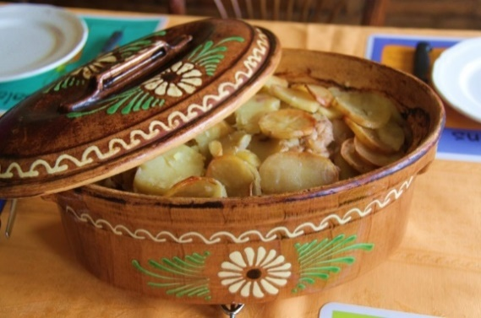
Repas sur place, à emporter ou livré
16 euros : plat, fromage, dessert (gratuit – 12 ans)
Réservation : Isabelle 06 88 53 18 75 ou
Rita 06 86 03 57 95 (avant le 2 octobre)

Adresse du curé-doyen Marc Steck
108 rue Gal. De Gaulle 67130 La Broque
Tél : 03 88 97 01 75 courriel : paroisses.paysdonon@orange.fr
Site internet : CP du Pays du Donon

Imprimé par nos soins à La Broque – ISSN – 2258-9783 - Directeur de la publication : Marc Steck 2750 exemplaires.

